Ответы можно присылать на почту panteleyeva88@yandex.ru или личными сообщениями в вк
В названии файла или перед выполненным упражнением указывайте номер группы и свою фамилию

Самостоятельно изучите лексический материал по теме Food*. Затем выполните упражнения в электронном виде**.

* Лексический материал расположен на стр. 1-9
**
https://docs.google.com/forms/d/e/1FAIpQLSfCgODDJhAapqZx_P3dN40M-d_d2GdmQM1Dn7y8wFeZ0ngzew/viewform?usp=sf_link

Food
Unit of measurement
a bottle (of milk) – бутыль (мoлока)  a glass (of water) – стакан (воды)  A jug (of water) – кувшин (воды)  a cup (of tea) – чашка (чая)  a packet (of tea) – пачка (чая)  a jar (of honey) – банка (меда)  a loaf (of bread) – буханка (xлеба)  a slice (of bread) – лoмoть (xлeба)  a carton (of milk) – пачка (мoлoка) | a can (of Coke) – банка (кoлы)  a bottle (of Coke) – бутылка (колы)  a bowl (of sugar) – чашка (с cаxарoм)  a kilo (of meat) – килo (мяса)  a bar (of soap) – куcoк (мыла)  a bar (of chocolate) – плитка (шокoлада)  a piece (of chocolate) – кусoчек (шоколада)  a piece (of cheese) – куcoчeк (cыpа)
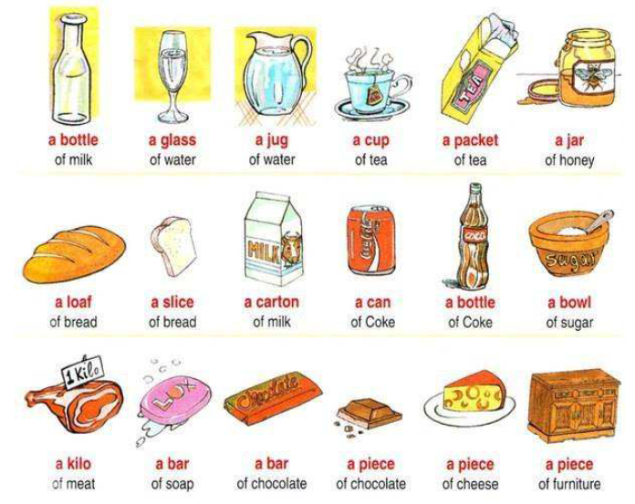

Products
allspice – душистый перец  almond – миндаль  baguette – багет, батон  baked potato – печеный картофель  basil – базилик  bay leaf – лавровый лист  bean – фасоль, бобы  beef – говядина  beefsteak – бифштекс  berry – ягода  biscuit – печенье  boiled egg – вареное яйцо  bran – отруби  brazilnut – бразильский орех  bread – хлеб  chicken wings – куриные крылышки  chocolate – шоколад  chop – отбивная  cider vinegar – яблочный уксус  cocoa – какао  coffee – кофе  cognac – коньяк  cola – кола  condensed milk – сгущеное молоко  convenience food – полуфабрикаты  coriander - кориандр  couscous - кускус  crispbread – хрустящий хлебец  crumb - крошка (хлеба)  cumin - тмин  cutlet – котлета  dairy products – молочные продукты  dessert – десерт  dill – укроп  double cream – сливки  dough – тесто  dressing – заправка  dried fruit – сухофрукты  drink – напиток  duck – утка  egg – яйцо  fennel - укроп, фенхель  fillet – филе  fish – рыба  foodstuff – продукт питания  french fries – картофель фри  fried eggs – яичница  fried potatoes – жареный картофель  frozen vegetables – замороженные овощи  grain – злак  green salad – зеленый салат  ground beef – говяжий фарш  ham – ветчина  honey – мед  ice cream – мороженое  jam – варенье  juice – сок  kebab – шашлык  kefir – кефир  ketchup – кетчуп  knife – нож  lemonade – лимонад  loaf – буханка, булка  macaroni, pasta, spaghetti – макароны  margarine – маргарин  marmalade – мармелад, повидло  mashed potatoes – картофельное пюре  spaghetti – спагетти  spice – специя, пряность  steak – кусок мяса, стейк  sugar – сахар  sweets – сладости  tea – чай  the first course – первое блюдо  the second course – второе блюдо  toast – тост, поджаренный хлеб  turkey – индюшка  uncooked meat – сырое мясо  veal – телятина  veal cutlet – телячья отбивная  vegetable oil – растительное масло  vinegar – уксус  vodka – водка  walnut – грецкий орех  water – вода  whisky – виски  white bread – белый хлеб  wine – вино  wine vinegar – винный уксус  yeast – дрожжи  yoghurt – йогурт  КАШИ И КРУПЫ  Каша – Porridge  Каша гречневая – Boiled buckwheat  Каша манная – Cream of semolina  Каша овсяная – Porridge (oatmeal)  Каша перловая – Boiled pearl barley  Каша пшенная – Millet porridge  Каша рисовая – Cream of rice  Крупы – cereals  манная крупа – semolina  перловая крупа – pearl-barley  гречневая крупа – buckwheat  ячневая крупа – fine-ground barley  овсяная крупа – oatmeal  овсяная крупа – grits  маисовая крупа – samp  ВЫПЕЧКА  bread – хлеб  bread roll – булочка  French bread / baguet – багет  pie – пирог  cake – торт, пирог  pancakes – блины  patty – пирожное  cookie – домашнее печенье  cracker – крекер  ОВОЩИ - VEGETABLES  asparagus — спаржа  beans — фасоль  beet — свекла  broccoli — брокколи  brussels sprouts — брюссельская капуста  cabbage — капуста  carrot — морковь  cauliflower — цветная капуста  celery — сельдерей  chinese cabbage — китайская капуста  corn — кукуруза  cucumber — огурец  eggplant — баклажан  green pepper — зеленый перец  lettuce — салат-латук  onion — лук  peas — горох  potato — картофель  pumpkin — тыква  radish — редис  spinach — шпинат  sweet potato — сладкий картофель  tomato — помидор  turnip — репа | brie – бри  broiled fish – жаренная рыба  brown rice – неочищенный рис  butter – масло  butter – сливочное масло  cake – кекс, пирог, пирожное  cake – торт, пирожное  candy – конфета, леденец  candy – леденец  canned goods – консервы  cereal – крупа  cheese – сыр  chicken – курица  chicken – цыпленок  chicken breast – куриная грудка  meal – еда, кушанье  meat – мясо  meatball – фрикаделька  milk – молоко  mince – фарш, рубленое мясо  mineral water – минеральная вода  mint – мята  mushroom – гриб  mustard – горчица  mutton – баранина  nut – орех  nutmeg – мускатный орех  oats – овес  oil – растительное масло  olive – оливка  omelette – омлет  oregano – орегано  organic – органический  pancakes – блины  parsley – петрушка  pate – паштет  peanut – арахис  pepper – перец  pickle – рассол, маринад  pie – пирог  pizza – пицца  pod – стручок  poppy – мак  pork – свинина  porridge – овсяная каша  poultry – птица  rapeseed oil – рапсовое масло  rice – рис  roast beef – ростбиф  rump steak – кусок вырезки  rye bread – ржаной хлеб  salad – салат  salami – салями  salt – соль  sandwich – бутерброд  sauce – соус  sausage – колбаса  seasoning – приправа  semolina – манная крупа  sesame – кунжут  single cream – нежирные сливки  skimmed milk – обезжиренное молоко  slice of pizza – кусок пиццы  sliced bread – нарезанный хлеб  snack – закуска  soup – суп  sour cream – сметана  biscuit – сладкое печенье  rolled cake – рулет  wafles – вафли  ginger bread – пряник  eclair – эклер  daughnut – пончик  МЯСО  tough meat – жесткое мясо  mutton – баранина  mutton steak – стейк из баранины  pork – свинина  pork chop – свиная отбивная  beef – говядина  ground beef – фарш из говядины  veal – телятина  veal slices – куски телятины  poultry – птица  duck – утка  Peking duck – утка по-пекински  chicken – курятина, ципленок  chicken broth – куринный бульон  goose – гусь  Christmas goose – рождественский гусь  turkey – индюшатина  turkey burgers – котлеты из индюшатины  roast beef – ростбиф  steak – бифштекс  stewing beef – тушеная говядина  beef ribs – говяжьи ребрышки  veal cutlets – телячьи отбивные  liver – печенка  tripe – требуха  ham – ветчина  bacon – бекон / копченая грудинка  sausage – колбаса  lamb shanks – крупные куски баранины  leg of lamb – баранья нога  lamb chops – бараньи отбивные  turkey – индейка  breasts – грудки  wings – крылышки  thighs – куриные окорочка  drumsticks – куриные ножки  gizzards – желудки  raw chicken – сырая курица  cooked chicken – приготовленная курица  fried meat – жаркое  rissole – котлета  cold boiled pork – буженина  ЯГОДЫ  Барбарис – barberry  Брусника – cowberry, foxberry  Бузина – elder-berry  Вишня – cherry  Водяника – crowberry  Голубика – bog bilberry, whortleberry, blueberry  Ежевика – blackberry  Земляника – wild strawberry  Калина – arrowwood, snowball, gueld  Клубника – strawberry  Клюква – cranberry  Крыжовник – gooseberry  Малина – raspberry  Морошка – cloudberry  Облепиха – sea-buckthorn  Рябина – ashberry, rowan(berry)  Рябина черноплодная – black chokeberry  Смородина белая – white currant  Смородина красная – red currant  Смородина чёрная – black currant  Толокнянка – bearberry  Черешня – sweet cherry  Черника – bilberry, whortleberry  Шиповник – hip

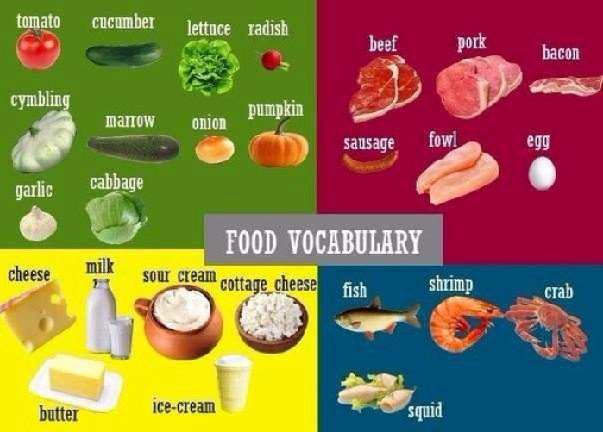

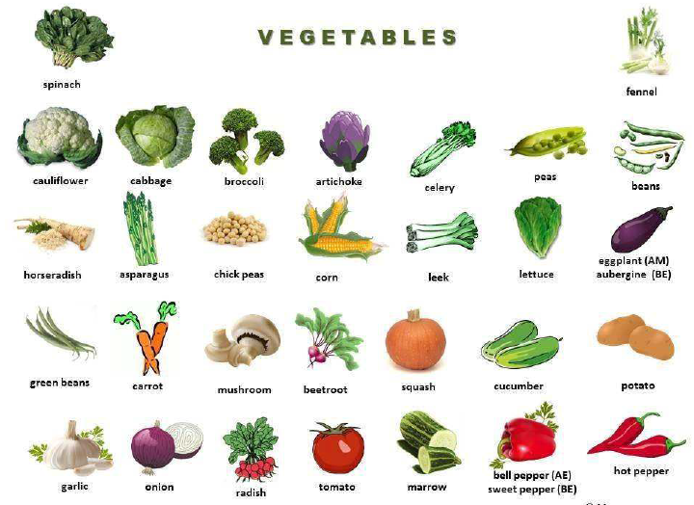
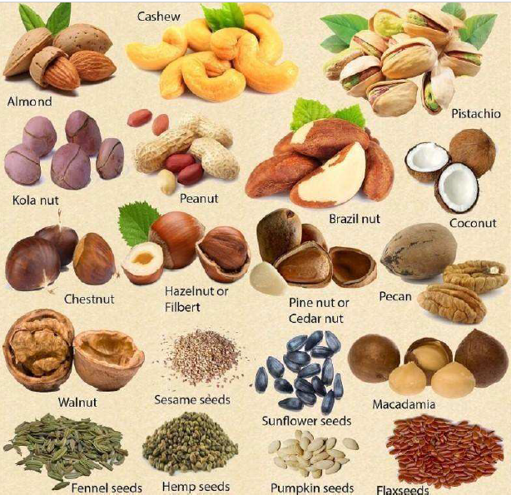

«КОФЕЙНЫЕ» СЛОВА И ВЫРАЖЕНИЯ НА АНГЛИЙСКОМ
Каким бывает кофе:  ground coffee — молотый кофе;  instant coffee — растворимый кофе;  freeze dried coffee — растворимый кофе в гранулах;  coffee beans — кофе в зёрнах;  roasted coffee — обжаренный кофе;  white coffee — кофе с молоком;  black coffee — чёрный кофе;  decaf — кофе без кофеина (decaffeinated coffee).  Виды кофейных напитков:  espresso – эспрессо (горячая вода под сильным давлением пропускается через свежемолотые кофейные зерна)  caffe latte - латте (эспрессо с горячим молоком)  cappuccino – капучино (эспрессо с одной третью горячего молока и одной третью молочной пенки)  macchiato [maki'atou] – макиато (эспрессо с чуточкой горячего и холодного молока)  mocha [moka] – мокко, латте с шоколадом  Заведения:  coffee house — кофейня  coffee bar — небольшое кафе  coffee room — кафе в гостинице  coffee shop — кафе в торговом центре  Утварь:  coffee brewer — кофеварка  coffee mill — кофемолка  coffee pot — кофейник  coffee cup — кофейная чашка  coffee set — кофейный сервиз  coffee machine - кофеварка  coffee maker – кофеварка  Люди:  coffee addict - кофеман.  barista - баристо (a person whose job involves preparing and serving different types of coffee.) | americano – американо, эспрессо с горячей водой  turkish coffee – кофе по-восточному  coffee with milk, white coffee – кофе с молоком  coffee with alcohol – кофе с алкоголем  flavoured – ароматизированный  iced coffee – кофе со льдом  single – одна порция кофе  double – двойная порция кофе  Действия:  to grind — молоть  to pour some coffee — налить кофе  to make coffee — варить кофе  to serve with coffee — угостить кофе  Мероприятия:  coffee klatch — 1. встреча за чашкой кофе; 2. вечеринка, на которой подают кофе  coffee hour/coffee break — неформальное общение за чашечкой кофе, перерыв  coffee lover - кофеман (любитель кофе)  Выражения:  I will have coffee and… — Законченное предложение, обозначающее, что вы возьмёте чашечку кофе и что-то ещё (булочку, пирожное и т.д.)  Wake up and smell the coffee! — Очнись и посмотри вокруг! Сними розовые очки!  Coffee to go — кофе с собой (на вынос).  Coffee break - неформальное общение за чашечкой кофе, перерыв  To talk over a cup of coffee — болтать за чашечкой кофе.  Сленг:  • joe — кофе (амер., разг.)

Drinks
Soft drinks - Безалкогольные напитки  Cordial – подслащенный фруктовый напиток.  Lemonade – лимонад  Pop / Sparkling water – шипучка  Soda – содовая  равных долях сидра и легкого пива с небольшим количеством малинового напитка.  Whisky – разумеется, виски. Термин этот является сокращенной формой слова "whiskybae" или "usquebae", произошедшего от гаэльского (язык шотландских кельтов) словосочетания "uisqge beatha", что означает «вода жизни».  Blended whisky – смесь ячменного и пшеничного виски.  Malt whisky – виски из ячменного солода.  Martini – мартини, коктейль из джина и сухого вермута, смешанным в пропорции пять к одному.  Neat – чистый, не разбавленный  Vodka and lime - смесь водки с соком лайма.  Grain whisky – виски из пшеницы, употребляется обычно в коктейлях.  Gin – джин, крепкий алкогольный напиток, изготовленный путем перегонки пшеничного спирта с добавлением ягод можжевельник. Название этого напитка произошло от французского "genievre", или голландского "jenever", что в обоих случаях означает "juniper" – можжевельник.  Tonic – тоник, тонизирующее средство  Brandy - бренди, сокращенно от слова "brandywine", которое произошло от нидерандского "brandewijn" — огненное вино (branden — сжигать; wijn — вино). | Alcoholic Beverages - Алкогольные напитки  Scrumpy – крепкий сидр (sider – яблочное вино), который разливают в пабах прямо из бочек.  Snake bite - (букв.: «змеиный укус») смесь в  Это общее название продуктов дистилляции виноградного вина, фруктовой или ягодной браги.  Обычно бренди изготавливается именно из виноградного вина путем перегонки. Известный пример: коньяк – виноградный бренди, который производят в провинции Коньяк (Cognac) во Франции. Американский бренди изготавливают в основном в Калифорнии. Популярные марки: Christian Brothers, Coronet, E&J, Korbel, Paul Masson.  Beer – пиво  Сорта пива:  Ale – эль; мягче, слаще и темнее обычного пива, подается при комнатной температуре.  Bitter – светлое пиво, крепкое, с горьковатым вкусом; в этом сорте пива высокое содержание алкоголя; подается охлажденным.  Draught (англ.) = draft (амер.) – бочковое пиво.  Lager – светлое пиво с большим, чем в bitter, содержанием углекислоты; лучше подавать охлажденным.  Laget top – порция пива с добавлением лимонада.  Stout – темное и плотное (из чего и следует его названия) пиво из солода.  Shandy – смесь обычного пива с лимонадом.

